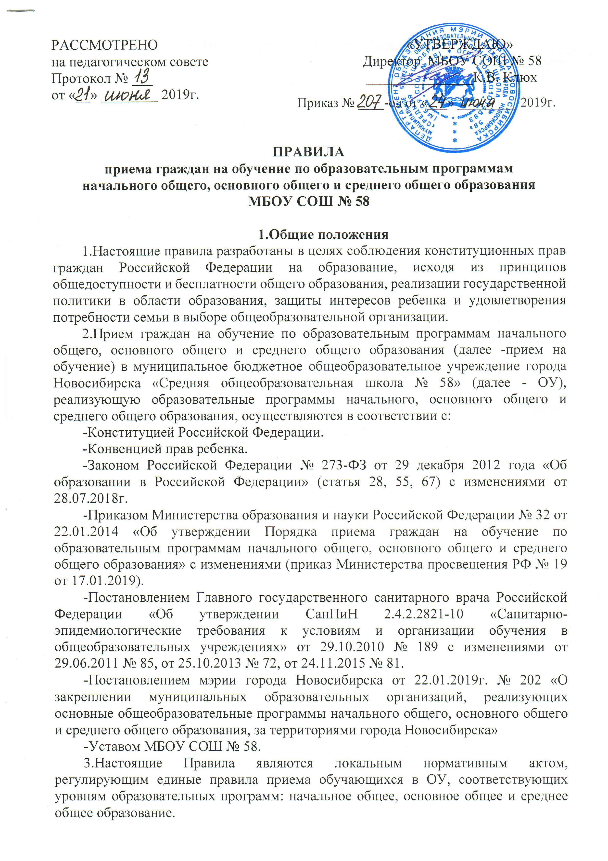
РАССМОТРЕНО  на педагогическом совете  Протокол № ___  от «__» ________ 2019г. | «УТВЕРЖДАЮ»  Директор МБОУ СОШ № 58  _______________К.В. Клюх  Приказ № ____-од от «___» _________ 2019г.

ПРАВИЛА
приема граждан на обучение по образовательным программам
начального общего, основного общего и среднего общего образования
МБОУ СОШ № 58

1.Общие положения
1.Настоящие правила разработаны в целях соблюдения конституционных прав граждан Российской Федерации на образование, исходя из принципов общедоступности и бесплатности общего образования, реализации государственной политики в области образования, защиты интересов ребенка и удовлетворения потребности семьи в выборе общеобразовательной организации.
2.Прием граждан на обучение по образовательным программам начального общего, основного общего и среднего общего образования (далее -прием на обучение) в муниципальное бюджетное общеобразовательное учреждение города Новосибирска «Средняя общеобразовательная школа № 58» (далее - ОУ), реализующую образовательные программы начального, основного общего и среднего общего образования, осуществляются в соответствии с:
-Конституцией Российской Федерации.
-Конвенцией прав ребенка.
-Законом Российской Федерации № 273-ФЗ от 29 декабря 2012 года «Об образовании в Российской Федерации» (статья 28, 55, 67) с изменениями от 28.07.2018г.
-Приказом Министерства образования и науки Российской Федерации № 32 от 22.01.2014 «Об утверждении Порядка приема граждан на обучение по образовательным программам начального общего, основного общего и среднего общего образования» с изменениями (приказ Министерства просвещения РФ № 19 от 17.01.2019).
-Постановлением Главного государственного санитарного врача Российской Федерации «Об утверждении СанПиН 2.4.2.2821-10 «Санитарно-эпидемиологические требования к условиям и организации обучения в общеобразовательных учреждениях» от 29.10.2010 № 189 с изменениями от 29.06.2011 № 85, от 25.10.2013 № 72, от 24.11.2015 № 81.
-Постановлением мэрии города Новосибирска от 22.01.2019г. № 202 «О закреплении муниципальных образовательных организаций, реализующих основные общеобразовательные программы начального общего, основного общего и среднего общего образования, за территориями города Новосибирска»
-Уставом МБОУ СОШ № 58.
3.Настоящие Правила являются локальным нормативным актом, регулирующим единые правила приема обучающихся в ОУ, соответствующих уровням образовательных программ: начальное общее, основное общее и среднее общее образование.

2. Общие требования к правилам приема

2.1.В ОУ на уровни начального общего, основного общего и среднего общего образования принимаются все граждане, которые проживают на закрепленной за ОУ территории (далее – закрепленная территория, закрепленные лица) и имеют право на получение образования соответствующего уровня.

2.2.Гражданам может быть отказано в приеме на обучение только по причине отсутствия свободных мест в ОУ. В этом случае родители (законные представители) несовершеннолетних для решения вопроса об устройстве ребенка в другую общеобразовательную организацию обращаются непосредственно в отдел образования администрации района, на территории которого проживает ребенок.

2.3.Прием и обучение детей на всех уровнях общего образования в пределах федеральных государственных стандартов осуществляется бесплатно.

2.4.При приеме на обучение родители (законные представители) несовершеннолетнего имеют право на выбор формы обучения, языка образования, изучаемых родного языка из числа языков народов Российской Федерации, в том числе русского языка как родного языка, государственных языков республик Российской Федерации. Выбор осуществляется по заявлению родителей (законных представителей) с учетом мнения обучающегося.

2.5.Дети с ограниченными возможностями здоровья принимаются на обучение по адаптированной основной общеобразовательной программе только с согласия их родителей (законных представителей) и на основании рекомендаций психолого-медико-педагогической комиссии.
2.6.Прием иностранных граждан и лиц без гражданства, в том числе соотечественников за рубежом, детей из семей беженцев и вынужденных переселенцев, в школу для обучения по общеобразовательным программам за счет бюджетных ассигнований федерального бюджета, бюджетов субъектов Российской Федерации и местных бюджетов осуществляется в соответствии с международными договорами Российской Федерации, Федеральным законом от 29.12.2012г. № 273-ФЗ «Об образовании в Российской Федерации», Федеральным законом от 25.07.2002 № 115-ФЗ «О правовом положении иностранных граждан в Российской Федерации» и настоящими Правилами.

2.7.Прием граждан в ОУ осуществляется без вступительных испытаний.

2.8.В исключительных случаях, при отсутствии у ребенка личного дела обучающегося, ведомости текущих оценок, а также при приёме детей, слабо владеющих русским языком, решение о приеме ребенка в соответствующий возрасту класс принимается педагогическим советом школы после проведения испытаний.
2.9.При приёме граждан на уровнях основного общего и (или) среднего общего образования в целях наиболее полного удовлетворения потребностей обучающихся ОУ вправе предусмотреть механизмы выявления склонностей детей к углубленной и (или) профильной подготовке по соответствующим учебным предметам.
2.10.Прием граждан в ОУ осуществляется по личному заявлению родителей (законных представителей) ребенка при предъявлении оригинала документа, удостоверяющего личность родителя (законного представителя), либо оригинала документа, удостоверяющего личность иностранного гражданина и лица без гражданства в Российской Федерации.
2.11.ОУ может осуществлять прием указанного заявления в форме электронного документа с использованием информационно-телекоммуникационных сетей общего пользования.
2.12.Родители (законные представители) закрепленных лиц, зарегистрированных по месту жительства или по месту пребывания, дополнительно предъявляют оригинал свидетельства о рождении ребенка либо заверенную в установленном порядке копию документа, подтверждающего родство заявителя (или законность представления прав обучающегося), а также оригинал свидетельства о регистрации ребенка по месту жительства или свидетельства о регистрации ребенка по месту пребывания на закрепленной территории.
2.13.Родители (законные представители) детей, являющихся гражданами Российской Федерации, не зарегистрированных на закрепленной территории, дополнительно предъявляют оригинал свидетельства о рождении ребенка либо заверенную в установленном порядке копию документа, подтверждающего родство заявителя (или законность представления прав обучающегося).
2.14.Родители (законные представители) ребенка, являющегося иностранным гражданином или лицом без гражданства и не зарегистрированного на закрепленной территории, дополнительно предъявляют заверенные в установленном порядке копии документа, подтверждающего родство заявителя (или законность представления прав обучающегося), и документа, подтверждающего право заявителя на пребывание в Российской Федерации.
2.15.Иностранные граждане и лица без гражданства все документы представляют на русском языке или вместе с заверенным в установленном порядке переводом на русский язык.
2.16.Копии предъявляемых при приеме документов хранятся в ОУ на время обучения ребенка.
2.17.Родители (законные представители) детей имеют право по своему усмотрению представлять другие документы, в том числе медицинское заключение о состоянии здоровья ребенка.
2.18.При приеме в первый класс в течение учебного года или во второй и последующий классы родители (законные представители) обучающегося дополнительно представляют личное дело обучающегося, выданное учреждением, в котором он обучался ранее.
2.19.При приеме в ОУ на уровень среднего общего образования родители (законные представители) обучающегося дополнительно представляют выданный ему документ государственного образца об основном общем образовании.
2.20.Требование предоставления других документов в качестве основания для приема детей в ОУ не допускается.
2.21.В первый класс принимаются граждане по достижении возраста шести лет и шести месяцев при отсутствии противопоказаний по состоянию здоровья, не позже достижения ими возраста восьми лет. Прием на обучение в более раннем или более позднем возрасте осуществляется по согласованию с исполнительным органом государственной власти Новосибирска, в ведении которого находится ОУ, по письменному заявлению родителей (законных представителей).
2.22.Прием заявлений в первый класс ОУ для закрепленных лиц начинается не позднее 1февраля и завершается не позднее 30 июня текущего года.
2.23.Зачисление в ОУ оформляется приказом директора ОУ в течение 7 рабочих дней после приема документов. Приказы размещаются на информационном стенде ОУ в день их издания.
2.24.Для детей, не зарегистрированных на закрепленной территории прием заявлений в первый класс начинается с 1 июля текущего года до момента заполнения свободных мест, но не позднее 5 сентября текущего года. Приказ о зачислении в первый класс издается не ранее 1 июля текущего года.
2.25.По окончании приема в первый класс всех детей, зарегистрированных на закрепленной территории до 1 июля, ОУ вправе осуществлять прием детей, не зарегистрированных на закрепленной территории, с 1июля текущего года.
2.26.При приеме на свободные места граждан, не зарегистрированных на закрепленной территории, преимущественным правом обладают граждане, имеющие право на первоочередное предоставление места в Учреждении в соответствии с законодательством Российской Федерации и нормативными правовыми актами субъектов Российской Федерации.
2.27.Для удобства родителей (законных представителей) детей ОУ вправе установить график приема документов в зависимости от адреса регистрации.
2.28.При приеме обучающегося ОУ обязано ознакомить его и (или) его родителей (законных представителей) с настоящим Уставом, лицензией на право ведения образовательной деятельности, со свидетельством о государственной аккредитации, основными образовательными программами, реализуемыми ОУ, и другими документами, регламентирующими организацию и осуществление образовательной деятельности ОУ, правами и обязанностями обучающихся. С целью ознакомления родителей (законных представителей) обучающихся с вышеперечисленными документами, ОУ размещает копии указанных документов на информационном стенде и в сети Интернет на официальном сайте Учреждения.
2.29.Факт ознакомления родителей (законных представителей) ребенка с Уставом, лицензией на право ведения образовательной деятельности, со свидетельством о государственной аккредитации, основными образовательными программами, реализуемыми ОУ, и другими документами, регламентирующими организацию и осуществление образовательной деятельности ОУ, правами и обязанностями обучающихся, фиксируется в заявлении о приеме и заверяется личной подписью родителей (законных представителей) ребенка.
2.30.Подписью родителей (законных представителей) обучающегося фиксируется также согласие на обработку их персональных данных и персональных данных ребенка в порядке, установленном законодательством Российской Федерации.
2.31.При приеме в ОУ родители (законные представители) имеют право выбирать форму получения образования, однако не могут настаивать на реализации каких-либо образовательных программ, услуг, форм получения образования, не включенных в Устав ОУ.
2.32.Условия временного приема оговариваются при поступлении ребенка в ОУ и закрепляются приказом директора в каждом конкретном случае.
2.33.Документы, представленные родителями (законными представителями) детей, регистрируются в журнале приема заявлений. После регистрации заявления родителям (законным представителям) детей выдается расписка в получении документов, содержащая информацию о регистрационном номере заявления о приеме ребенка в учреждение, о перечне представленных документов. Расписка заверяется подписью должностного лица ОУ, ответственного за прием документов, и печатью ОУ.
2.34.На каждого ребенка, зачисленного в ОУ, заводится личное дело, в котором хранятся все сданные при приеме и иные документы.
2.35.Количество классов в ОУ определяется в зависимости от числа поданных заявлений граждан и условий, созданных для осуществления образовательного процесса, с учетом санитарных норм и правил (СанПиН). Наполняемость классов и групп продленного дня Учреждения устанавливается в количестве 25 обучающихся. При наличии необходимых условий и средств возможно комплектование классов с меньшей наполняемостью.

3. Порядок внесения изменений в Положение
3.1.Изменения вносятся в связи с поступлением новых нормативных документов, необходимостью пересмотра правил приёма обучающихся в ОУ, в связи с изменением условий образовательного процесса и по иным причинам. Изменения вносятся приказом директора школы, на основании решения о внесении изменений, принятом педагогическим советом школы.

4. Срок действия Положения
4.1.Данное положение не ограничено по срокам действия и отменяется приказом директора школы.

Директору МБОУ СОШ № 58
Клюх Константину Валерьевичу

От родителя (законного представителя)

Фамилия__________________ Имя________________
Отчество______________________________________
Документ, удостоверяющий личность родителя
(законного представителя):_______________________
серия _______________номер ____________________
Дата выдачи ______________кем выдан ____________
_______________________________________________
_______________________________________________

Заявление

Прошу принять (зачислить) моего ребенка (сына, дочь) ______________________________________________________________________
(ФИО полностью)
в 1 (первый) класс МБОУ СОШ № 58 для получения начального общего образования.

1.Дата рождения ______________________________________________________________
2.Адрес регистрации ___________________________________________________________
3.Адрес фактического проживания _______________________________________________

Форма обучения – очная, очно-заочная, заочная (нужное подчеркнуть)
Язык образования: _____________________________________________________________
Прошу организовать изучение родного ________________ языка и родной _____________________ литературы (литературного чтения).

Предоставляю следующую контактную информацию о законных представителях (родителях/лицах их заменяющих) обучающегося для организации взаимодействия со школой:
Законный представитель: кем приходится _____________________________________________
ФИО _________________________________________________________тел.__________________
(полностью)
Законный представитель: кем приходится _____________________________________________
ФИО __________________________________________________________тел._________________
(полностью)
Социальный статус семьи: многодетная, малообеспеченная, вынужденные переселенцы, не имеет особого статуса (нужное подчеркнуть).
Особые категории: ребенок-инвалид, ребенок со статусом ОВЗ (нужное подчеркнуть).

С Уставом учреждения, лицензией на право ведения образовательной деятельности, свидетельством о государственной аккредитации, с образовательными программами и документами, регламентирующими организацию и осуществление образовательной деятельности, правами и обязанностями обучающихся ознакомлен (а).

Даю согласие на обработку и использование персональных данных.

_____________________ _______________________
(дата) (подпись)
Директору МБОУ СОШ № 58
Клюх Константину Валерьевичу

От родителя (законного представителя)
Фамилия__________________ Имя________________
Отчество______________________________________
Документ, удостоверяющий личность родителя
(законного представителя):_______________________
серия _______________номер ____________________
Дата выдачи ______________кем выдан ____________
_______________________________________________
_______________________________________________

Заявление

Прошу принять (зачислить) моего ребенка (сына, дочь) _____________________________________________________________ (ФИО полностью)
в ____________ класс МБОУ СОШ № 58 для получения __________________________ общего образования. (указать уровень образования: начального, основного, среднего)

1.Дата рождения ______________________________________________________________
2.Адрес регистрации ___________________________________________________________
3.Адрес фактического проживания _______________________________________________
4.Прибыл из __________________________________________________________________
(указать наименование образовательной организации)

Форма обучения – очная, очно-заочная, заочная (нужное подчеркнуть)
Язык образования: ___________________________________________________________________
Изучаемый иностранный язык: _________________________________________________________
Прошу организовать изучение родного ________________ языка и родной _____________________ литературы (литературного чтения).

Предоставляю следующую контактную информацию о законных представителях (родителях/лицах их заменяющих) обучающегося для организации взаимодействия со школой:
Законный представитель: кем приходится _____________________________________________
ФИО _________________________________________________________тел.__________________
(полностью)
Законный представитель: кем приходится _____________________________________________
ФИО __________________________________________________________тел._________________
(полностью)

Социальный статус семьи: многодетная, малообеспеченная, вынужденные переселенцы, не имеет особого статуса (нужное подчеркнуть).
Особые категории: ребенок-инвалид, ребенок со статусом ОВЗ (нужное подчеркнуть).

С Уставом учреждения, лицензией на право ведения образовательной деятельности, свидетельством о государственной аккредитации, с образовательными программами и документами, регламентирующими организацию и осуществление образовательной деятельности, правами и обязанностями обучающихся ознакомлен (а).

Даю согласие на обработку и использование персональных данных.

_____________________ _______________________
(дата) (подпись)

Директору МБОУ СОШ № 58
Клюх Константину Валерьевичу

От родителя (законного представителя)
Фамилия__________________ Имя________________
Отчество______________________________________
Документ, удостоверяющий личность родителя
(законного представителя):_______________________
серия _______________номер ____________________
Дата выдачи ______________кем выдан ____________
_______________________________________________
_______________________________________________

Заявление

Прошу принять (зачислить) моего ребенка (сына, дочь) _____________________________________________________________ (ФИО полностью)
в 10___класс МБОУ СОШ № 58 для получения среднего общего образования.

1.Дата рождения ______________________________________________________________
2.Адрес регистрации ___________________________________________________________
3.Адрес фактического проживания _______________________________________________
4.Прибыл из __________________________________________________________________
(указать наименование образовательной организации)

Форма обучения – очная, очно-заочная, заочная (нужное подчеркнуть)
Изучаемый иностранный язык: __________________________________________________

Предоставляю следующую контактную информацию о законных представителях (родителях/лицах их заменяющих) обучающегося для организации взаимодействия со школой:
Законный представитель: кем приходится _____________________________________________
ФИО _________________________________________________________тел.__________________
(полностью)
Законный представитель: кем приходится _____________________________________________
ФИО __________________________________________________________тел._________________
(полностью)

Социальный статус семьи: многодетная, малообеспеченная, вынужденные переселенцы, не имеет особого статуса (нужное подчеркнуть).
Особые категории: ребенок-инвалид, ребенок со статусом ОВЗ (нужное подчеркнуть).

С Уставом учреждения, лицензией на право ведения образовательной деятельности, свидетельством о государственной аккредитации, с образовательными программами и документами, регламентирующими организацию и осуществление образовательной деятельности, правами и обязанностями обучающихся ознакомлен (а).

Даю согласие на обработку и использование персональных данных.

_____________________ _______________________
(дата) (подпись)

